**Załącznik nr 3**

SPOSÓB OKREŚLANIA I WYZNACZANIA GRANIC PRZESTRZENNYCH POWIERZCHNI OGRANICZAJĄCYCH ZABUDOWĘ OD LOTNICZYCH URZĄDZEŃ NAZIEMNYCH

**Rys. 1. Kształt powierzchni ograniczających zabudowę wokół dookólnych lotniczych urządzeń naziemnych (widok trójwymiarowy)**



Wierzchołek stożka - wysokość zawieszenia anteny albo rzędna terenu w miejscu posadowienia urządzenia

**Parametry:**

**r** - promień pierwszego cylindra

**R**- promień podstawy stożka

**α-** kąt stożka

**j-** promień drugiego cylindra

**h-** wysokość drugiego cylindra

Pierwszy cylinder

Drugi cylinder

**Rys. 2. Kształt powierzchni ograniczających zabudowę wokół dookólnych lotniczych urządzeń naziemnych (przekrój pionowy)**



Wysokość zawieszenia anteny albo rzędna terenu w miejscu posadowienia urządzenia

Pierwszy cylinder

Drugi cylinder

cylinder

Stożek

**Rys. 3. Kształt powierzchni ograniczającej zabudowę wokół kierunkowych lotniczych urządzeń naziemnych**

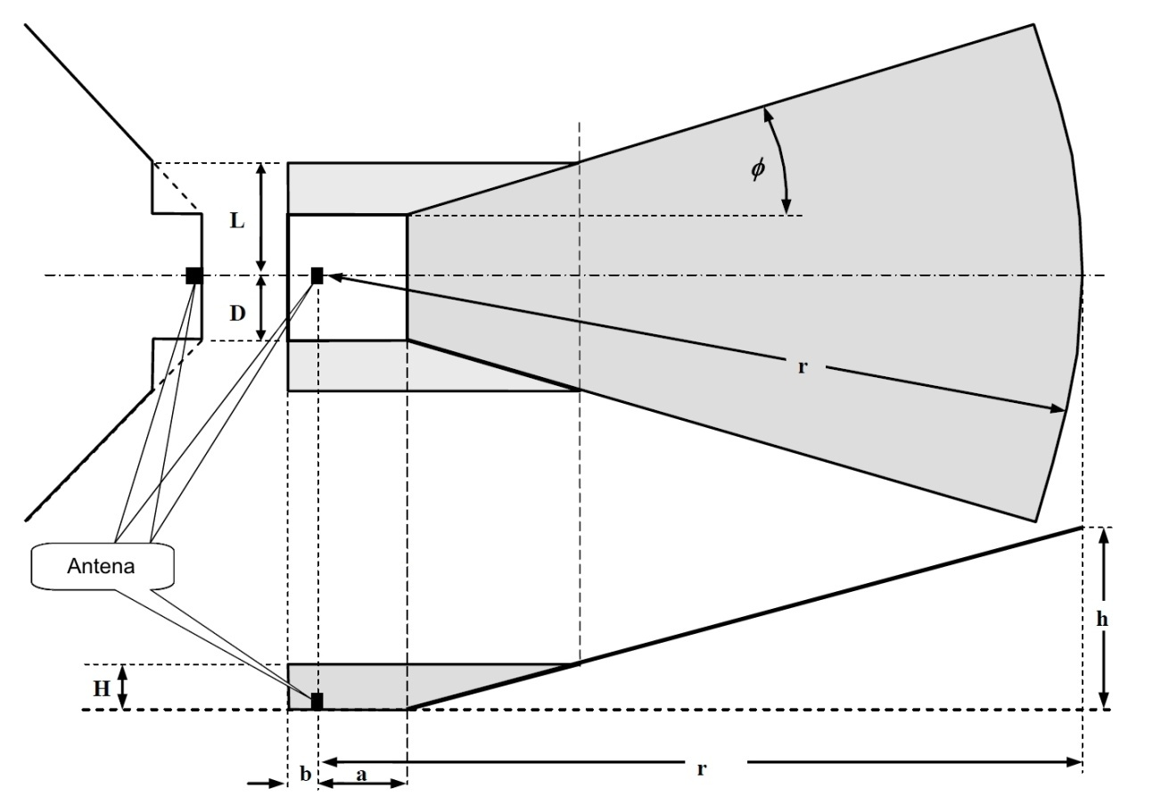

Rzędna terenu

**Rys. 4. Kształt powierzchni ograniczających zabudowę wokół kierunkowych lotniczych urządzeń naziemnych (widok trójwymiarowy)**



**Tabela 1. Wymiary powierzchni ograniczających zabudowę wokół dookólnych LUN rodzaju COM położonych poza granicami lotniska**

|  |  |  |  |
| --- | --- | --- | --- |
| *Rodzaj komunikacji* | *Alpha (α – stożek) (0)* | *Zasięg (R – stożek) (m)* | *Zasięg (r – cylinder) (m)* |
| *VHF*  *Komunikacja Tx - nadawanie* | 1.0 | 2000 | 300 |
| *VHF*  *Komunikacja Rx - odbiór* | 1.0 | 2000 | 300 |

**Tabela 2. Wymiary powierzchni ograniczających zabudowę wokół dookólnych LUN rodzaju SUR**

|  |  |  |  |
| --- | --- | --- | --- |
| *Typ urządzeń* ***dozorowania*** | *Alpha (α – stożek) (0)* | *Zasięg (R – stożek) (m)* | *Zasięg (r – cylinder) (m)* |
| *PSR* | 0.25 | 15000 | 500 |
| *SSR* | 0.25 | 15000 | 500 |

**Tabela 3. Wymiary powierzchni ograniczających zabudowę wokół dookólnych LUN rodzaju NAV**

|  |  |  |  |  |  |
| --- | --- | --- | --- | --- | --- |
| Typ urządzeń **nawigacyjnych** | Zasięg (r – cylinder) (m) | Alpha (α – stożek) (0) | Zasięg (R – stożek) (m) | Zasięg (j – cylinder)(m) jedynie dla turbin wiatrowych | Wysokość cylindra j (h – wysokość) (m) jedynie dla turbin wiatrowych |
| DME N | 300 | 1.0 | 3000 | N/A | N/A |
| DVOR | 600 | 1.0 | 3000 | 10000 | 52 |
| GBAS naziemny odbiornik referencyjny | 400 | 3.0 | 3000 | N/A | N/A |
| GBAS stacja VDB | 300 | 0.9 | 3000 | N/A | N/A |
| NDB | 200 | 5.0 | 1000 | N/A | N/A |

Uwaga: wartości związane z turbinami wiatrowymi należy odnosić do czubka łopaty turbiny w jej „najbardziej pionowym” ustawieniu.

**Tabela 4. Wymiary powierzchni ograniczających zabudowę wokół kierunkowych LUN rodzaju NAV**

|  |  |  |  |  |  |  |  |  |
| --- | --- | --- | --- | --- | --- | --- | --- | --- |
| Typ urządzeń nawigacyjnych | **a** (m) | **b** (m) | **h** (m) | **r** (m) | **D** (m) | **H** (m) | **L** (m) | **Φ** (0) |
| ILS LLZ (średni szyk antenowy jednoczęstotliwościowy) | Odległość od progu pasa | 500 | 70 | a+6000 | 500 | 10 | 2300 | 30 |
| ILS LLZ (średni szyk antenowy dwuczęstotliwościowy) | Odległość od progu pasa | 500 | 70 | a+6000 | 500 | 20 | 1500 | 20 |
| ILS GP M-Typ (podwójna częstotliwość) | 800 | 50 | 70 | 6000 | 250 | 5 | 325 | 10 |
| MLS AZ | Odległość od progu pasa | 20 | 70 | a+6000 | 600 | 20 | 1500 | 40 |
| MLS EL | 300 | 20 | 70 | 6000 | 200 | 20 | 1500 | 40 |
| DME (antena kierunkowa) | Odległość od progu pasa | 20 | 70 | a+6000 | 600 | 20 | 1500 | 40 |

Uwagi:

- dla LUN rodzaju NAV położonego w granicach lotniska wartości (a) i (b) należy przyjąć jako rozpoczynające się przy rzędnej terenu w miejscu posadowienia urządzenia i mierzone wzdłuż powierzchni ziemi; dla pozostałych urządzeń wartości (a) i (b) należy przyjąć jako rozpoczynające się u podstawy anteny i mierzone wzdłuż powierzchni ziemi,

- dla LUN rodzaju NAV położonego w granicach lotniska wartość (r) ma swój początek przy rzędnej terenu w miejscu posadowienia urządzenia i jest odniesiona do płaszczyzny horyzontalnej; dla pozostałych urządzeń wartość (r) ma swój początek u podstawy anteny i jest odniesiona do płaszczyzny horyzontalnej,

- Φ jest odniesiona do płaszczyzny horyzontalnej.

**Rys. 5. Kształt i wymiary powierzchni ograniczających zabudowę wokół dookólnych LUN rodzaju MET przeznaczonych do obserwacji meteorologicznych**

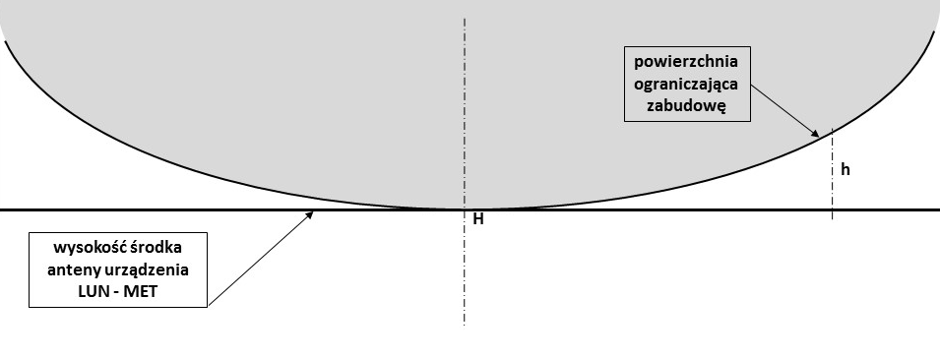

**d**

Opis: Ograniczenie dotyczy obiektów, których co najmniej część znajduje się powyżej granic przestrzennych powierzchni ograniczającej zabudowę.

Kształt powierzchni opisany jest wzorem:

$$h= H+ 8 493 000 ∙\left(\frac{1}{\cos{}} -1\right)$$

gdzie:

$$= \frac{d}{8 493}$$

α - współczynnik, wyrażony w radianach

d - odległość od LUN, wyrażona w kilometrach

h - wysokość powierzchni ograniczającej zabudowę w odległości *d* od radaru, wyrażona w metrach nad poziomem morza

H - wysokość umiejscowienia środka anteny LUN, wyrażona w metrach nad poziomem morza

Maksymalny zasięg powierzchni ograniczającej zabudowę dla urządzeń MET wynosi d = 30 000 metrów.